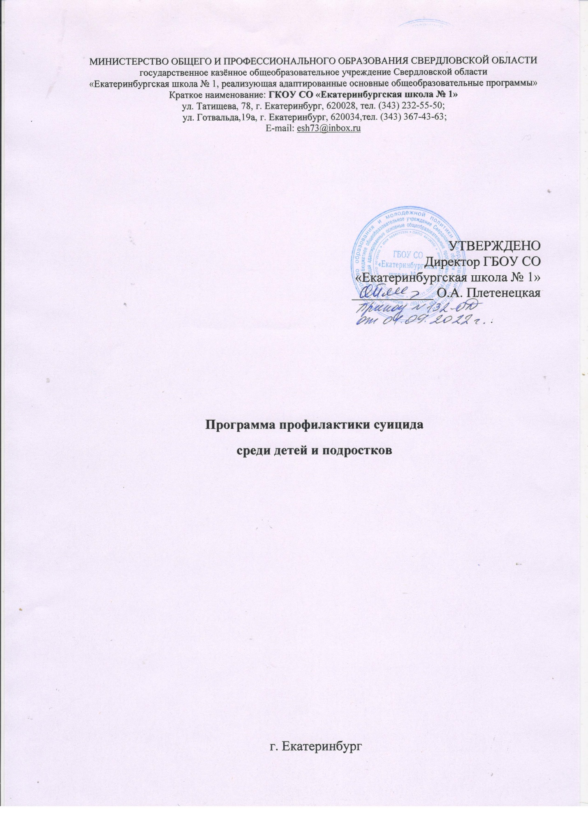

|  |  |
| --- | --- |
| |  | | --- | |  | |

**Пояснительная записка**

Суицидальное поведение относится к распространенной патологии поведения подростков. Именно в этом возрасте оно отличается многообразием форм проявления: это суицидальные мысли, намерения, высказывания, угрозы, попытки. В связи с актуально стоящей проблемой подросткового суицида в округе, в городе, случаями регистрации детей в группах смерти в социальных сетях появляется необходимость в принятии мер по профилактике преждевременного ухода подростков из жизни. В достижение цели сохранения жизни детей в ГБОУ СО «Екатеринбургская школа № 1» входит реализация задачи сохранения и укрепления их здоровья. Состояние психофизического здоровья детей зависит от множества факторов, в том числе и недостаточной работы по формированию ценности здоровья и здорового образа жизни. Среди приоритетных форм профилактики подростковой суицидности относятся формирование у учащихся таких понятий, как «ценность человеческой жизни», «цели и смысл жизни», а также индивидуальных приёмов психологической защиты в сложных жизненных ситуациях. Ценностные ориентации имеют особое значение, т. к. они выполняют роль внутренних стимулов и одновременно являются критериями, по которым личность сверяет свое поведение и деятельность.

Программа предназначена для организации профилактической и коррекционной работы по предотвращению суицидальных попыток среди подростков.

**Целеполагание и ожидаемые результаты**

**Цель программы** – первичная профилактика суицидального поведения через повышение социальной адаптированности на основе ценностной позиции**.**

**Задачи**:

1. Развивать позитивное самосознание подростков, формировать позитивный образ «Я».
2. Научить ценить свою и чужую индивидуальность.
3. Обучить методам релаксации и саморегуляции.
4. Сформировать отношение к жизни как к ценности.

**Знания, которые учащимся необходимо приобрести по окончании программы:**

- знания о ценности здоровья, жизни человека;

- знания об эффективных способах поведения, решения проблем;

- знания основ саморегуляции, релаксации.

**Умения и навыки, которыми учащимся необходимо овладеть по окончании программы:**

- умение принять себя;

- навыки рефлексии, осознания себя;

- социальные навыки, способствующие эффективному взаимодействию с окружающими;

- навык решения собственных проблем.

**Формы контроля эффективности** - опросники, используемые как в начале работы по программе, так и по её окончанию.

Для реализации программы предусматривается использование следующих **форм работы:**

• групповые занятия с элементами тренинга;

• досуговые мероприятия для учащихся в образовательном учреждении;

• индивидуальные консультации.

**Ожидаемый результат -** позитивное самосознание подростков, образ «Я», наличие ценности своей и чужой индивидуальности, навыков релаксации и саморегуляции, сформированное отношение к жизни как к ценности.

**Структура и содержание программы**

Программа состоит из диагностического блока, практического блока, включающего занятия с элементами тренинга, дополнительного раздела досуговых мероприятий, включенных в содержание воспитательного плана школы. Первый блок программы помогает в познании подростком ценности собственного здоровья, осмыслении слагаемых психологического здоровья, познании способов преодоления негативных факторов и стрессовых ситуаций. Содержание второго блока определяет жизненную позицию школьника, ценность и многогранность жизни, которая во многом характеризуется общением, окружением.

**Занятия с элементами тренинга по своей структуре** состоят из следующих частей:

1. Вводная часть, актуализирующая жизненные знания и имеющийся у детей опыт (в этой части используются психологические упражнения, а также фрагменты литературных произведений, аудио - и видеоматериалы). Каждая встреча, кроме первой начинается с рефлексии, во время которой ведущий определяет состояние учащихся, их настрой на работу, их тревоги и сомнения. Во второй части рефлексивного введения проверяется выполнение домашнего задания: как справились с заданиями, какие трудности испытывали, что думают и что чувствуют по этому поводу.

2. Основная часть, направленная на формирование новых представлений (теоретическая часть, ролевые игры, творческие этюды, ответы на вопросы или совместное обсуждение возникающих проблем и др.). Предложенные методики занятий могут варьироваться в зависимости от готовности группы к тому или иному упражнению. Кроме основных упражнений, игр, обязательно предлагается разминка, которая проводится по мере необходимости, чтобы снять усталость, напряжение или настроить на работу, сплотить группу.

3. Заключительная часть включает отработку личных стратегий поведения (способы решения проблемных ситуаций) и осмысление полученного опыта; проведение рефлексии. Основная задача ведущего- создание условий, необходимых для активной, самостоятельной работы каждого участника.

**Периодичность** проведения основных занятий по блокам составляет 1 раз в неделю. Также периодически предлагается организовывать досуговое мероприятие. Общая продолжительность программы составляет 16 мероприятий.

Занятие в форме групповой работы с элементами тренинга планируется как набор ролевых (моделирующих) игр и упражнений, групповых дискуссий и оценочных упражнений, которые являются продуктивными методами, позволяющими проанализировать отношение к вопросам отношений между мальчиками и девочками, нормы и ценности, а также тренировать коммуникативные навыки.

**Состав участников** программы может быть разнообразен, должен включать в себя детей:

- из семей неблагополучных в социальном и психологическом смысле;

- с высоким уровнем тревожности, с высокими показателями субшкал по результатам «Опросника суицидального риска» Т.Н. Разуваевой;

- психологически изолированных и отверженных в классных коллективах;

- с признаками замышленного суицида;

- коллектив с низким эмоционально-психологическим климатом.

Многие вопросы эмоционально заряжены или касаются личностно значимых ценностей, поэтому на их осознание и переработку необходимо время. Кроме того, подростки находятся на разных стадиях своего личностного развития, и поэтому некоторым из них требуется индивидуальная консультация.

Чтобы сделать занятия более эффективными, необходимо соблюдать следующие **принципы** их проведения.

1. Доверие, искренность в общении, конфиденциальность, т.е. обсуждаемые темы и проблемы не выносятся за пределы группы.

Группа - это то место, где можно рассказать о том, что ребят действительно волнует и интересует, обсуждать такие проблемы, которые до момента участия в группе по каким- либо причинам не обсуждались. Такие отношения не ущемляют чувство взрослости подростков, позволяют эффективно повлиять на повышение уровня их нравственной воспитанности.

2. Активность обучающегося: участники вовлекаются в специально разработанные действия.

Интенсивное включение в групповой процесс с целью активного всматривания, «вслушивания», «вчувствования» в самого себя, партнера, в группу в целом. Многие оценки и суждения должны исходить, по возможности, от самих участников занятия.

Выбор и постановка задач самовоспитания должны переживаться подростком как его собственные желания и действия, совершаемые с помощью педагога. Собственный выбор и решение являются гарантией того, что учащийся ребенок будет им следовать и не откажется от них при первой же трудности. Обязательно участие в работе группы в течение всего времени проведения занятия, т. к. мысли и чувства участников очень значимы друг для друга.

3. Творческая позиция: в ходе занятий участники осознают, обнаруживают, «открывают» уже известные идеи, закономерности, а также, что еще более важно, свои ресурсы, возможности и особенности.

4. Диалогичность: продуктивная воспитательная работа педагогов и психолога с подростками возможна лишь в ситуации диалога.

Диалогичность предполагает разговор не про человека, а напрямую с человеком. Это общение в ходе оценочных суждений, при котором учитываются интересы других участников, а также их чувства, эмоции, переживания, ограничение групповой дискуссии событиями, происходящими «здесь и теперь», т. е. в данной группе и преимущественно в данный момент. Диалог невозможен без взаимного принятия. Реализация этого принципа создает в группе атмосферу безопасности, открытости, доверия.

1. Осознание поведения: в процессе занятий поведение участников, импульсивное вначале, становится более объективным. Универсальным средством объективации поведения является обратная связь.
2. Эмоциональность, которой способствуют занятия в специально оформленном помещении.

**Тематический план программы**

|  |  |  |  |  |
| --- | --- | --- | --- | --- |
| № | Тема | Форма работы | | Ответственные |
| I блок «Я и мое здоровье как ценность» | | | | |
| 1 | Вводная диагностика (срез) | | Анкетирование, работа с опросниками | Педагог-психолог |
| 2 | «Слагаемые здоровья» | | Занятие с элементами тренинга | 8-12 кл, педагог-психолог, кл.рук-ли |
| 3 | «Стресс в жизни человека. Способы борьбы со стрессом» | | Занятие с элементами тренинга | 9 кл, педагог-психолог, кл.рук-ли |
| 4 | «Как преодолевать тревогу» | | Занятие с элементами тренинга | 12 кл, педагог-психолог |
| 5 | «Способы решения конфликтов» | | Занятие с элементами тренинга | 8-9 кл, педагог-психолог |
| 6 | «Учимся снимать усталость» | | Занятие с элементами тренинга | 9,12 кл, кл.рук-ли, педагоги-психологи |
| 7 | «Способы саморегулирования эмоционального состояния» | | Занятие с элементами тренинга | 8 кл., педагог-психолог |
| 8 | «Как сказать НЕТ!» | | Занятие с элементами тренинга | 8 кл., педагог-психолог |
| 9 | Внеклассное мероприятие, посвященное Дню здоровья (посвященный борьбе со стрессом) | | Акция «Психологический забор» | 8-12 классы, педагог-психолог |
| 2 блок «Жизнь как ценность» | | | | |
| 10 | «Осознание жизни как главной ценности» | | Занятие с элементами тренинга | 12 кл. педагог-психолог |
| 11 | «Разговор о любви» | | Занятие с элементами тренинга | 8-9 кл, педагог-психолог |
| 12 | «Мир, жизнь, я» | | Занятие с элементами тренинга | 12 кл, педагог-психолог |
| 13 | Досуговое мероприятие | | Просмотр видеоматериала «Тайна природы женщин» | 8,9 кл. девушки, педагог-психолог |
| 14 | Досуговое мероприятие | | Конкурс селфи-фотографий «Телефон доверия в лицах» | 8-12 кл., педагог-психолог, соц.педагог |
| 15 | Итоговое занятие | | Выполнение коллажа «Мои ценности» | Уч-ся группы риска, педагог-психолог |
| 16 | Диагностическое занятие | | Работа с анкетами, опросниками | Учащиеся 8-12 классов |
| Всего мероприятий: | | | | 16 |

**Содержание программы**

|  |  |  |  |  |  |  |  |  |  |
| --- | --- | --- | --- | --- | --- | --- | --- | --- | --- |
| № | Тема | Цель | | Краткое содержание | | | Материал, инструменты  оборудование | Сроки выполнения | |
|
| 1 | Вводное (диагностическое) занятие | Сбор информации об уровне ценностной системы школьников. «ОСР» Т.Н. Разуваевой | | Проведение диагностических процедур. | | | Тексты опросников и бланки ответов, ручки | Январь | |
| 2 | «Слагаемые здоровья» | Активизация осознанности необходимости вести здоровый образ жизни | | Приветствие, упр. «Улыбка», Поменяйтесь местами», дебаты, упр. «Кот в мешке», Тест «Я и мое здоровье», упр. «Гадание на посло-вицах», «Комплименты», «Хвасталки». Рефлексия. | | | Ручки, листы, тесты на бланках, пословицы, экран, проектор | Первая неделя февраля | |
| 3 | «Стресс в жизни человека. Способы борьбы со стрессом» | Формирование навыков управления факторами, вызывающими стресс. | | Упр. «Имя-качество», «Приветствие в зеркале»,  «Ассоциации», мозговой штурм «Стресс- это…», упр«Дерево», «Автобус», «Ладошка моего стресса  «Мой ответ стрессу», «Громкость телевизора».  Рефлексия. | | | Визитки, фломастеры, листы бумаги, стулья, магнитофон, мягкий мяч. | Вторая неделя февраля | |
| 4 | «Как преодолевать тревогу» | Формирование навыков преодоления тревожности и адекватного поведения в ситуациях, вызывающих тревогу. | | Упр. «Эмоциональный градусник», «Конверт», «Твое имя», «Ассоциа-ции», «Ярмарка досто-инств», мозговой штурм, упр.«Контролирование дыхания", «Спасибо за прекрасный день». | | | Бумага, маркеры, фломастеры, скотч, памятки, карточки, слайдовая презентация. | Третья неделя февраля | |
| 5 | «Способы решения конфликтов» | Предоставление возможности участникам программы получить опыт конструктивного решения конфликтных ситуаций. | | Эксперимент «Пол царства для принцессы»,  диагностика «Как я действую в конфликтных ситуациях» тест Томаса, упр. «5 стратегий поведения», «Плюсы-минусы», «Конфликт», упр-сетка «Активное слушание», «Умение задавать вопросы», «Навыки общения», «Ключевые слова». | | | Дигностич. инструмента-рий, сетка «Активное слушание», бланки заданий, ручки | Четвертая неделя февраля | |
| 6 | «Учимся снимать усталость» | Выработка приемов снятия усталости, зажимов, осознания места напряжения и способов освобождения от них. | | Упр. «Коленвал», информирование, упр. «Энерджайзер», «Танец отдельных частей тела»  «Центр тяжести», «Спагетти» «Воздушный шарик», «Храбрый герой», «Остров спокойствия». | | | Мягкая игрушка- подушка, схема «Энерджайзер», ручки, листы | Первая неделя марта | |
| 7 | «Способы саморегулирования эмоцио-нального состояния» | Развитие способностей регуляции эмоционального состояния, освоение способов саморегуляции. | | Упр. «Экран настроения,  «Здравствуй, уважае-мый», игра «Пожелание» Проблемная ситуация,  упр. “Погода», «Снежки», «Управление дыханием», «Лучики» | | | стулья, карандаши, ручки, фломастеры, бумага, мел и доска (можно ватман и маркер). | Вторая неделя марта | |
| 8 | «Как сказать НЕТ!» | Формирование умения противостоять чужому давлению, выражать отказ оптимальными способами, отработка навыков уверенного поведения, отстаивания своей позиции. | | Приветствие. Информационный блок , упр. «Активатор», беседа «Круг общения» упр.«Как сказать нет»  Упражнений «Откажись по-разному», «Качества»  «Чаша откровения» | | | Карточки с ситуациями | Третья неделя марта | |
| 9 | Внеклассное мероприятие, посвященное Дню здоровья (посвященный борьбе со стрессом) | Освобождение от негативных эмоций, тревожных состояний. | | Акция «Психологический забор» | | | Изображение на ватмане забора, разноцветные стикеры, фломастеры |  | |
|  | 2 блок «Жизнь как ценность» | | | | | | | | |
| 10 | «Осознание жизни как главной ценности» | | Осознание ценности собственной жизни и жизни окружающих. | | Упр. «Свеча по кругу», ирга «Узнай, кто ты», упр. «Говорящие очки», «Болезнь», «Поздравление», «Ценности», Мечта» видеоролик «Ищи позитив». | Листы, фломастеры, карточки с ценностями, видеоролик «Ищи позитив» | | | Первая неделя апреля |
| 11 | «Разговор о любви» | | Ознакомление учащихся с уникальным чувством – любовь; формирование представлений о любви как о высшей ценности, основе человеческих отношений. | | Упр. «Хи-ха-хо», «Я бы хотел», Мудрость народа» мини-лекция «Две модели любви», упр «Любовь – Нелю-бовь»,флештренинг «О ветре и цветке», упр.«Синквейн», «Устами детей», «С чем я ухожу», «Я говорю всем большое спасибо!». | Проектор, экран; флештренинги «О ветре и цветке», «Устами детей»; карточки с фрагментами пословиц; бейджики, бумага и фломастеры, заготовки сердечек | | | вторая неделя апреля |
| 12 | «Мир, жизнь, я» | | Развитие самосознания,  повышение уверенности в себе и осознание подростками своей уникальности,  формирование эмпатийных чувств. | | .Игра Удивительный день», упр. «Поляна позитива», игра «Развитие идеи», упр.«Незаконченные предложения», Вселенная», «Московский вокзал». Рефлексия. | Бумага для записей, ручки, журналы, газеты, клей, фломастеры, блокноты. | | | Третья неделя апреля |
| 13 | Досуговое мероприятие | | Предоставление подросткам информации об анонимной службе помощи. | | 1.Просвещение подростков (распространение памяток, вывешивание плакатов о службах экстренной помощи несоверш-им).  2.Ознакомление с положением конкурса селфи-фотографий «Телефон доверия в лицах».  3.Генерирование идей по фотографированию и обработке. | Памятки, плакаты о службе «Телефон доверия», фотоаппарат, ноутбук, программа «Фотошоп» | | | Четвертая неделя апреля |
| 14 | Досуговое мероприятие | | Знакомство с особенностями культуры взаимоотношений девушек и юношей | | Просмотр видеоматериала «Тайна природы женщин», рефлексия. | Проектор, ноутбук | | | Четвертая неделя апреля |
| 15 | Итоговое занятие | | Подведение итогов работы, рефлексия изменений происшедших в участниках в процессе работы. | | Приветствие.  Упр. «Чемодан в дорогу», упр. «Недописанные предложения».  Индивидуальные коллажи «Мои ценности».  Рефлексия. | Бумага для записей, ручки, журналы, газеты, клей, фломастеры (для каждого участника), ноутбук. | | | Первая неделя мая |
| 16 | Диагностическое занятие | | Отслеживание результатов. Изучение ценностей. | | 1. Приветствие. Сообщение цели занятия.  2.Проведение диагностических процедур.  3. Прощание. | Тексты опросников и бланки ответов (по количеству участников), ручки | | | Вторая неделя мая |
|  | Всего- 16 | | | | | | | |  |

**Список использованной литературы**

1. Агрессия у детей и подростков: Учебное пособие/ Под ред. Н. М. Платоновой.- СПб.: Речь, 2006.- 336 с.

2. Григорьева М.Ю. «Я и другие Я». Психолого-педагогическое сопровождение и социальная адаптация подростков.- М.: Школьная пресса, 2011.- 96 с.

3. Гущина Т. Н. Я и мои ценности…: Тренинговые занятия для развития социальных навыков у старшеклассников. М.: АРКТИ, 2008.- 128 с.

4. Егоров А. Ю., Игумнов С. А. Расстройства поведения у подростков: клинико- психологические аспекты. СПб.: Речь, 2005.- 436 с.

5. Коррекционно-развивающая программа для подростков «Фарватер»/ Под ред. Е.В.Емельяновой.- СПб.:Речь,2010.- 384с.

6. Макартычева Г. И. Тренинг для подростков: профилактика асоциального поведения.- СПб.: Речь, 2008.- 192 с.].

7.Методические рекомендации: Здоровьесберегающие технологии в общеобразовательной школе: методология анализа, формы, методы, опыт применения/ Под ред. М. М. Безруких, В. Д. Сонькина. М.: Триада - фарм.- 2002 г.- 114 с.

8. Психологическая помощь подростку в кризисных ситуациях: профилактика, технологии, консультирование, занятия, тренинги/ Авт.-сост. М. Ю. Михайлина, М. А. Павлова.- Волгоград: Учитель, 2009.-207 с.

9. Скрипюк И.И. 11 баек для тренеров: истории, мифы, сказки, анекдоты. – СПб.: Питер, 2006. – 176с.

10. Тренинг уверенности в межличностных отношениях: Учебно-методическое пособие.- Уфа:БИРО, 2006-119 с.

11. Формирование социально- ответственного поведения у детей и молодёжи. Профилактика девиантного и аддиктивного поведения среди детей и молодёжи в учреждениях высшего, среднего и начального профессионального образования: Учебно- методическое пособие.- М.: АПК и ППРО, 2008. – 188 с.

12. Хьелл Л. Зиглер Д. Теории личности. - СПб.: Питер, 2007.-607 с.

13. Широкова И.Б. Тренинг самопознания для подростков. Общение. Память. – М.:Генезис, 2005.- 169 с.